Глава 1. Материалы, применяемые для изготовления труб и деталей
Раздел I ТРУБЫ И ДЕТАЛИ ТРУБОПРОВОДОВ
Глава 1. МАТЕРИАЛЫ, ПРИМЕНЯЕМЫЕ ДЛЯ ИЗГОТОВЛЕНИЯ ТРУБ И СОЕДИНИТЕЛЬНЫХ ДЕТАЛЕЙ

1.1. ОБЩИЕ СВЕДЕНИЯ О МАТЕРИАЛАХ
Применяемые в настоящее время для производства труб пластмассы условно можно разлепить на две группы: пластмассы для крупнотоннажных производств труб и соединительных деталей и пластмассы для производства труб специального назначения.
К первой группе относятся пластмассы на основе полиэтилена низкого давления (ПНД)*, полиэтилена высокого давления (ПВД)*, поли-винилхлорида (ПВХ), полипропилена (ПП), акрилнитрилбутадиенстирола (АБС), ко второй -пластмассы на основе полибугана (ПБ), фтор-содержащих полимеров, хлорированного поли-винилхлорида (ХПВХ), полиметилметакрилата (ПМ), полистирола (ПС), полиамида (ПА), поликарбоната (ПК) и ряда других полимеров.
Широкое применение таких полимерных материалов первой группы, как ПНД, ПВД и ПВХ, объясняется тем, что более 90% всех используемых трубопроводных систем предназначено для эксплуатации при нормальных температурах и давлениях, не превышающих 1 МПа, или для работы в безнапорном режиме.
Максимальная температура при эксплуатации труб на основе ПНД и ПВХ составляет 50-60'С. При эксплуатации труб на основе ПП она может быть увеличена на 10-15 'С и более. Полимеры на базе ПСП используются в первую очередь при производстве труб для газораспределительных сетей, а также длинномерных труб повышенной гибкости, используемых, например, в оросительной технике.
К трубам специального назначения относятся трубы с повышенной теплостойкостью, изготовляемые из полибутена, модифицированного полиэтилена, хлорированного поливинил-хлорида и фторсодержаших полимеров.
Трубы из первых трех полимеров предназначены для транспортировки среды при температуре 80-90'С; некоторые типы фторсодержаших полимеров, например поливинилиденфто-рид (ПВДФ), способны выдерживать температуру среды до 140'С.
Трубы из таких материалов, как поли-метилметакрилат и сополимеры метилмета-крилата, благодаря хорошим оптическим свойствам используют для изготовления светильников, мерников и уровнемеров в приборе- и аппаратостроении. В зарубежной практике для

указанных целей наряду с полиметилмета-крилатом применяют такой высокопрочный материал, как поликарбонат, обладающий не только хорошими оптическими свойствами, но и трещиностойкостыо и ударной прочностью.
Для изготовления гибких армированных и неармированных труб-шлангов, применяемых в качестве трубопроводных систем различных машин, станков и аппаратов, используют такие полимерные материалы, как пластифицированный поливинилхлориц (ППВХ), полиамид (жесткий и пластифицированный), полиуретан и др.
Фактором, предопределяющим широкое применение пластмассовых труб как взамен металлических, так и самостоятельно, является комплекс свойств, присущих полимерным материалам, позволяющий изготавливать трубы, выгодно отличающиеся по сочетанию эксплуатационных характеристик от труб из традиционных материалов. Эти свойства полимеров объясняются их структурой, характерным признаком которой является высокомолекулярное строение.
Фундаментом наиболее распространенных карбоцепных полимеров является четырехвалентный атом углерода, обладающий способностью вступать в гомополярные связи, в результате чего из многократно повторяющихся мономерных элементов образуются цепные молекулы теоретически неограниченной длины (макромолекулы). Схематически макромолекулы можно представить в следующем виде:
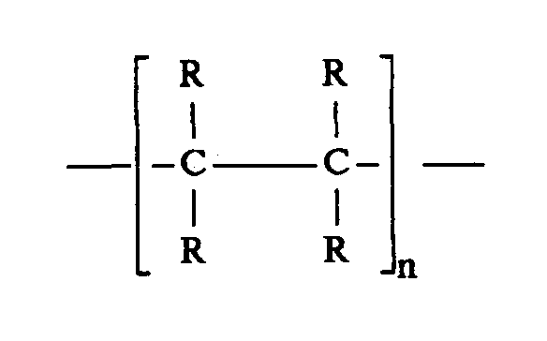
где я - коэффициент повторения, определяющий молекулярную массу; R - любой радикал, например, -Н-СНз-С! и т.д.
Из сказанного ясно, что свойства полимеров определяются их структурным строением и зависят от количества мономерных звеньев, т.е. длины цепи, от типа и количества радикалов, от

• В принятом обозначении полиэтилена ПНД, ПВД отражены технологические особенности (давление и температура) его производства. В технической литературе можно встретить обозначение полиэтилена по платности:
полиэтилен высокой плотности - ПВП, полиэтилен низкой плотности - ПНП и полиэтилен средней плотности -ПСП.

1.2. Полиэтилен

взаимного расположения звеньев цепи. Взаимное расположение макромолекул одна относительно другой может быть различным и зависит от их разветвленности.
Вследствие многообразия структурообразующих факторов и появилось огромное число различных полимеров с разнообразнейшими свойствами, а химики приобрели возможность "конструировать" материалы с заранее заданными свойствами.
Из всего многообразия свойств полимеров следует выделить два: их высокую химическую стойкость и неспособность вступать в электрохимические реакции, благодаря чему исключается возможность;- появления коррозии, характерной для металлов.
Между звеньями микромолекулярной цепи действуют валентные (химические) связи, определяющие разрывную прочность полимеров. Между макромолекулами действуют силы межмолекулярного взаимодействия (ван-дер-ваальсовы силы), которые значительно слабее сил химического взаимодействия в самой цепи. Последнее обстоятельство предопределяет одно из важнейших свойств полимеров - способность к значительным деформациям без нарушения целостности материала. С повышением температуры силы межмолекулярного взаимодействия ослабевают, характер деформации меняется: из

обратимой она становится пластической. При последующем понижении температуры дефор-мативность термопласта вновь приобретает обратимый характер.
Способность термопласта к значительным деформациям при нагревании без нарушения целостности используется при изготовлении изделий и полуфабрикатов способами экструзии (непрерывного выдавливания), литья под давлением, деформирования (формования) заготовки, а также способом сварки. Однако при повышении температуры свойства термопласта как конструкционного материала изменяются:
снижается его способность сопротивляться действующим внешним силовым нагрузкам.
Управление свойствами термопластов возможно изменением не только их молекулярной массы (в зависимости от степени полимеризации п), но и пространственного расположения групп мономерных звеньев в пределах каждой макромолекулы (это так называемый стери-ческий эффект). Одним из способов регулирования свойств термопластов является также сополимеризация, при которой происходит одновременная полимеризация мономерных групп двух или нескольких исходных веществ.
Характеристика основных полимерных материалов, применяемых для изготовления труб и соединительных деталей, приведена в табл. 1.1.

Таблица 1.1. Характеристика некоторых полимерных материалов, применяемых для производства труб и соединительных деталей
Показатели | Значение показателей для материала
Показатели | ПНД (ПВП) | ПНД (ПСП) | ПВД (ПНП) | ПВХ | ПП | ПБ | ПВДФ | ПА (пластифицированного)
Плотность, г/см³ | 0,94-0,96 | 0,93-0,94 | 0,91-0,93 | 1,4 | 0,91 | 0,92 | 1,78 | 1,1
Предел текучести при растяжении, МПа | 20-30 | 15-18 | 10-12 | 50-56 | 25-28 | 17-19 | 57-60 | 35
Удлинение при разрыве, % | 800 | 800 | 600 | 50 | 350 | 300 | 20 | 100
Модуль упругости, МПа | 900 | 600 | 200 | 3000 | 1200 | 500 | 2000 | 800
Коэффициент линейного расширения, "С"! х 10"⁴ | 2 | 2 | 2 | 0,7 | 1,5 | 1,2 | 1,2 | 0,9
Расчетное допускаемое напряжение для труб, МПа | 50-63 | 50 | 25-32 | 100-125 | 50-63 | 80 | 160 | 100

1.2. ПОЛИЭТИЛЕН
Полиэтилен получают полимеризацией этилена, в структурной формуле которого в качес
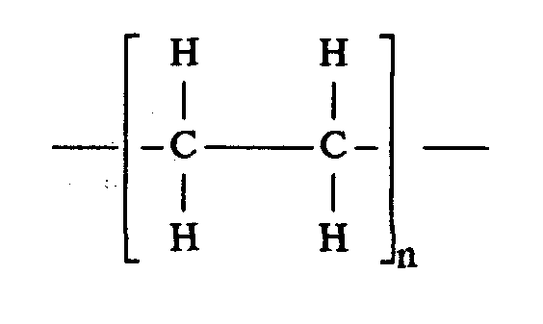

тве радикала выступает водород. В зависимости от параметров режимов полимеризации и применяемых катализаторов получают полиэтялены разных типов, существенно отличающихся по своим свойствам.
Полимеризацией при высоком давлении получают разветвленный полиэтилен с низкой плотностью. Макромолекулы полимера, полученного таким способом, имеют .длинные, боковые цепи, вследствие чего не могут; •плотно ' "упаковываться" и получаемый полимер обладает сравнительно низкой кристалличностью (~50%) и низкой плотностью (0,918-0,93 г/см³).

